REGOLA DEL QUADRATO

Il Re, al contrario di quanto avviene in fase di apertura e nel mediogioco, nel finale riveste un ruolo importante, se non addirittura fondamentale, per l'esito della partita. A maggior ragione questo vale nei finali di pedone, dove la posizione più attiva di uno dei due monarchi può garantire la vittoria anche con una situazione di parità materiale. Poniamo il caso di un finale di Re e pedone contro Re - un finale che esamineremo approfonditamente nelle sue varie sfaccettature. E' lapalissiano che la parte più forte può vincere solo se riesce a promuovere il pedone, tuttavia il procedimento vincente può essere più o meno complicato a seconda del fatto che il fante sia accompagnato nel suo cammino trionfale dal proprio monarca. Nel caso non lo fosse - quindi se il pedone decidesse di avventurarsi verso la méta solo con le proprie forze - si può stabilire con precisione matematica se questa sua avventura può essere coronata da successo utilizzando la cosiddetta "regola del quadrato". L'enunciato è il seguente: - Se il Re della parte più debole non si trova all'interno del quadrato che ha come lato la distanza che intercorre tra la casa dove è situato il pedone e la casa di promozione dello stesso, il fante può essere promosso anche senza l'aiuto del proprio monarca. In caso contrario, esso è destinato a soccombere. Vediamo un esempio:
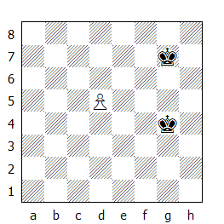

In questo caso, i vertici del quadrato del pedone bianco in d5 sono d5-a5-a8-d8 verso sinistra e d5-g5-g8-d8 verso destra. Se il Re Nero non si trova all'interno di questi due quadrati, il pedone è in grado di promuoversi anche senza l'aiuto del proprio Re, viceversa verrà catturato.

Re Nero in g4: 1.d6 Rf5 2.d7 Re6 3.d8D

Re Nero in g7: 1.d6 Rf7 2.d7 Re7 3.d8D+ Rxd8
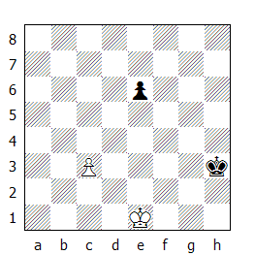

In questo caso, il Re Nero è effettivamente all'interno del quadrato, ma il pedone in e6 lo costringerà ad uscire, permettendo al fante bianco di promuoversi:

1.c4 Rg4 2.c5 Rf5 3.c6 Re5 4.c7 Rd6 5.c8D

Nella posizione seguente, ammiriamo come la regola del quadrato possa essere applicata con successo anche in posizioni apparentemente semplici da comprendere.
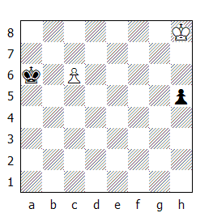

A prima vista, sembra che il Bianco possa abbandonare senza alcuna remora, visto che il Re Nero è nel quadrato del pedone Bianco, mentre quello Bianco è fuori da quello del fante nero. Invece l'impossibile accade!

1.Rg7 Rb6
Neppure il tentativo di spingere immediatamente il pedone a promozione cambia il risultato: 1...h4 2.Rf6 h3 3.Re6 (oppure 3.Re7) 3...h2 4.c7 ed entrambi i pedoni promuovono contemporaneamente.

2.Rf6 h4
Altrimenti il pedone cade.

3.Re5!
La mossa chiave! Il monarca bianco minaccia di entrare nel quadrato del pedone avversario (3...Rxc6 4.Rf4), quindi 3...h3 risulta forzata, ma adesso il Re Bianco può accompagnare il proprio fante verso la promozione:

4.Rd6 h2 5.c7 h1D 6.c8D e la patta è garantita.

Quest'ultimo esempio non è altro che una delle possibili evoluzioni dello studio di Reti precedentemente analizzato. Pur con la mossa a disposizione, il Bianco non è in grado di forzare la vittoria.

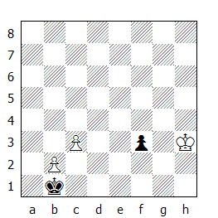

1.c4
Oppure 1.b4 Rc2 2.Rg3 (o anche 2.b5 Rxc3 3.b6 - 3.Rg3 Rd4 rientra nella variante principale - 3...Rd3 4.Rg3 Re3 5.b7 f2) 2...Rxc3 3.b5 Rd4! (di nuovo la mossa chiave, che minaccia il rientro nel quadrato del pedone bianco) 4.b6 Re3 5.b7 f2 6.b8D f1D; ovvero 1.Rg3 Rxb2 2.c4 Rc3 3.c5 Rd4 4.c6 Re3 5.c7 f2

1...Rc2
Va bene anche 1...Rxb2 2.Rg3 Rc3 3.c5 Rd4 4.c6 Re3 5.c7 f2

2.c5 Rd3 3.Rg3 Re3 4.c6 f2 5.c7 f1D 6.c8D Df2+ 7.Rg4 Dxb2

L’OPPOSIZIONE

Nei finali di pedone, una funzione importante è svolta dal Re. La possibilità di limitare o forzare in qualche modo le mosse del monarca avversario può risultare determinante per l'esito finale di una partita. Ecco perché è di capitale importanza conoscere uno dei concetti fondamentali che regolano questo tipo di finali: L'OPPOSIZIONE.

L'opposizione è quella particolare posizione dove i due Re si vengono a trovare uno di fronte all'altro (lungo la colonna, la traversa o anche in diagonale) ad una distanza di caselle dispari (uno, tre o cinque). Prendiamo il caso di due Re che si trovano uno di fronte all'altro lungo la colonna a distanza di una casella.
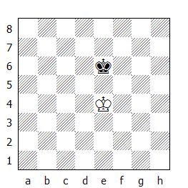

Quale dei due monarca ha l'opposizione? Per stabilirlo, bisogna capire a chi tocca muovere. Il vantaggio di avere l'opposizione in posizioni simili è di impedire all'avversario di penetrare nel campo nemico, avendo nel contempo la possibilità di farlo con il proprio monarca. Quindi possiamo stabilire che in questa posizione l'opposizione ce l'ha la parte CHE NON DEVE MUOVERE. Supponiamo che la mossa sia al Bianco: egli non sarà in grado di impedire al monarca nero di avanzare.

Per esempio 1.Rd4 Rf5 oppure 1.Rf4 Rd5.

L'opposizione con i due Re distanziati solo da una casella viene definita OPPOSIZIONE VICINA, se invece la distanza è superiore si parla di OPPOSIZIONE LONTANA.
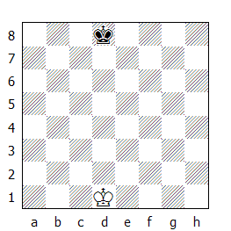

In questo caso, i due monarca sono sulla stessa colonna, ma distanti. Chi ha l'opposizione? Basta contare le caselle che separano i due Re. Ricordando che per avere l'opposizione, il numero deve essere dispari, è evidente che chi muove può ottenerla - un altro metodo per capirlo è guardare il colore delle case sulle quali sono sistemati i Re: se il colore è identico, l'opposizione è di chi non deve muovere, il contrario invece se il colore è diverso.

Se la scacchiera è vuota, risulta semplice capire se esiste l'opposizione, ma se la scacchiera è affollata da pedoni, c'è il rischio di sbagliarsi. Come detto in precedenza, l'opposizione (vicina o lontana) esiste se i due Re si trovano su case dello stesso colore, ma come capirlo se i due monarca non sono sulla stessa colonna o traversa?

In tal caso possiamo applicare quella che potremmo definire la REGOLA DEL PARALLELOGRAMMA: idealmente si traccia sulla scacchiera un parallelogramma (rettangolo o quadrato) in cui le case dove si trovano i due Re rappresentano due dei quattro angoli. Se i quattro angoli del parallelogramma sono rappresentati da quattro case dello stesso colore, allora c'è l'opposizione, in caso contrario non c'è.

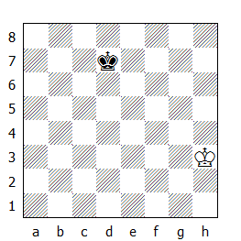

Nel diagramma raffigurato, le case sono tutte e quattro dello stesso colore (d7-d3-h3-h7), quindi siamo in presenza di un'opposizione.

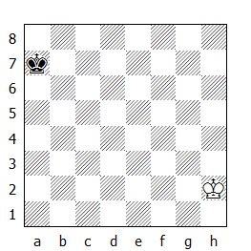

In questo caso invece l'opposizione non c'è, visto che il colore delle case angolari del parallelogramma (a7-a2-h2-h7) sono diverse - se il Re Nero si trovasse in b6, allora l'opposizione esisterebbe (b6-b2-h2-h6).

LA TRIANGOLAZIONE

A differenza di quanto avviene nella fase di apertura, nel finale una perdita di tempo può risultare vantaggiosa, soprattutto se si dispone di uno spazio di manovra superiore a quello dell'avversario. Un tipico esempio di perdita di tempo è la cosiddetta TRIANGOLAZIONE.

Vediamo un esempio dove questa manovra risulta decisiva per l'esito della partita.
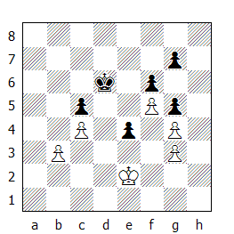

1.Rf2!
Oppure 1.Rd2!, ma non l'immediata 1.Re3?, dato che dopo 1...Re5, il Nero conquista l'opposizione e costringe il Re Bianco ad arretrare, permettendo così al proprio monarca di penetrare in d4.

1...Re5
Forzata, visto che dopo 1...Rc6 il pedone e4 cade, ma adesso il Bianco è in grado di conquistare l'opposizione proseguendo con

2.Re3
Ora il Re Nero è costretto a retrocedere e il Bianco potrà finalmente catturare il pedone e4, vincendo poi il finale. La manovra attuata dal Bianco (Re2-f2-e3) è una triangolazione, che illustra l'utilità, in determinate posizioni, di perdere un tempo per ottenere la posizione desiderata.

Perdere o guadagnare un tempo nei finali di pedone può condizionare spesso l'esito finale - ad esempio (come abbiamo già avuto occasione di vedere) può permettere di guadagnare l'opposizione. Per esempio, nella posizione qui sotto raffigurata, i due Re sono in opposizione, ma chi la detiene dipende da chi non avrà la mossa, dopo che i pedoni lungo la colonna 'h' avranno esaurito le proprie mosse.
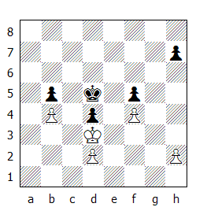

Un veloce calcolo delle mosse possibili ci fa capire che in questa posizione vince chi non deve muovere. Infatti, se toccasse al Bianco, egli non sarebbe in grado di arrivare al blocco completo della posizione senza avere la mossa. Per esempio: 1.h3 (oppure 1.h4 h5) 1...h6 2.h4 h5 e il Re Bianco deve arretrare.

Se toccasse al Nero, il risultato sarebbe l'opposto: 1...h6 (oppure 1...h5 2.h4) 2.h3 h5 3.h4 e ora è il Re Nero che deve arretrare.

Come si evince da questo esempio, nelle posizioni dove la struttura pedonale è simmetrica (e la distanza fra i pedoni mobili è di un numero di caselle PARI), chi non ha la mossa è in grado di forzare l'avversario ad esaurire le proprie mosse di pedoni semplicemente copiando quelle dell'avversario.

